

**电力电子技术实验报告**

**实验**一 电力电子器件GTR、MOSFET及其驱动电路

姓 名 林宇航

学 号 201906060308

专业班级 自动化1901

同组同学 王若愚 专业班级 自动化1901

周航 专业班级 自动化1904

实验时间 2021.10.28 地点 信息楼D106

指导教师 陈国定

报告提交日期 2021.11.7

1、电力晶体管（GTR）驱动电路研究

**一、实验目的**

1．掌握GTR对基极驱动电路的要求

2．掌握一个实用驱动电路的工作原理与调试方法

**二、实验内容**

1．连接实验线路组成一个实用驱动电路

2．PWM波形发生器频率与占空比测试

3．光耦合器输入、输出延时时间与电流传输比测试

4．贝克箝位电路性能测试

5．过流保护电路性能测试

**三、实验线路**

见图。

1. **实验设备和仪器**

1．NMCL-07电力电子实验箱

2．双踪示波器（导线架上有大小头转换线）

3．万用表（自备）

4．教学实验台主控制屏

**五、实验方法**

1．检查面板上所有开关是否均置于断开位置

2. PWM波形发生器频率与占空比测试

（1）开关S1、S2打向“通”，将脉冲占空比调节电位器RP顺时针旋到底，用示波器观察1和2点间的PWM波形，即可测量脉冲宽度、幅度与脉冲周期，并计算出频率f与占空比ρ，填入下表。

|  |  |  |  |  |  |
| --- | --- | --- | --- | --- | --- |
|  | **幅度（Vp-p）** | **宽度（ms）** | **周期（ms）** | **频率f（kHz）** | **占空比ρ** |
| **S2:通**  **RP:右旋** | 3.64 | 1.172 | 1.200 | 0.825 | 97.652% |
| **S2:通**  **RP:左旋** | 3.64 | 0.152 | 1.190 | 0.841 | 12.773% |
| **S2:断**  **RP:右旋** | 3.64 | 0.107 | 0.110 | 9.24 | 97.273% |
| **S2:断**  **RP:左旋** | 3.64 | 0.021 | 0.106 | 9.35 | 19.811% |

1. 将电位器RP左旋到底，测出f与ρ，填入表2-1。
2. 将开关S2打向“断”，测出这时的f与ρ，填入表2-1。
3. 电位器RP顺时针旋到底，测出这时的f与ρ，填入表2-1。
4. 将S2打在“断”位置，然后调节RP，使占空比ρ=0.2左右。

3．光耦合器特性测试

（1）输入电阻为 时的开门，关门延时时间测试；

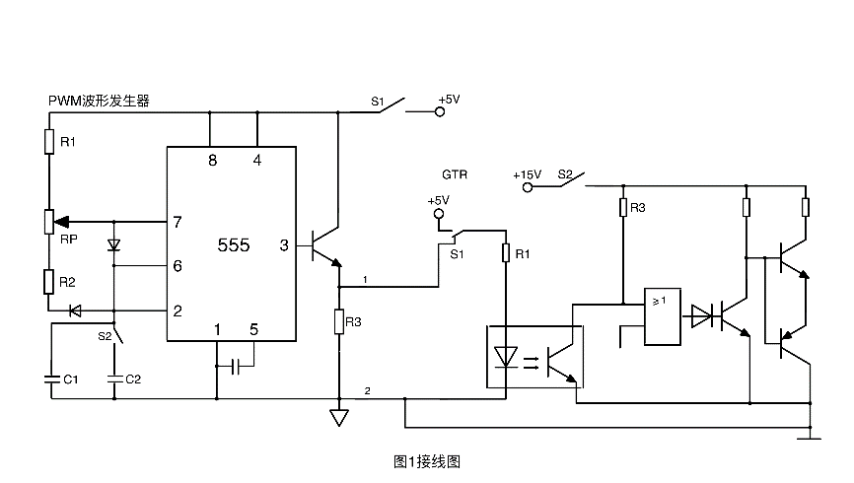

表2-2 

|  |  |  |  |  |  |
| --- | --- | --- | --- | --- | --- |
| *t*d | *t*f | *t*on | *t*s | *t*r | *t*off |
| 2.4μs | 18μs | 10μs | 8μs | 7.6μs | 26μs |

1. 输入电阻为 时的开门，关门延时时间测试

表2-3 

|  |  |  |  |  |  |
| --- | --- | --- | --- | --- | --- |
| *t*d | *t*f | *t*on | *t*s | *t*r | *t*off |
| 700ns | 19.2μs | 2.7μs | 20.4μs | 2μs | 39.6μs |

1. 输入加速电容对开门、关门延时时间影响的测试

表2-4 接有加速电容

|  |  |  |  |  |  |
| --- | --- | --- | --- | --- | --- |
| *t*d | *t*f | *t*on | *t*s | *t*r | *t*off |
| 400ns | 20μs | 2.1μs | 4.8μs | 1.7μs | 24.8μs |

4．驱动电路输入，输出延时时间测试

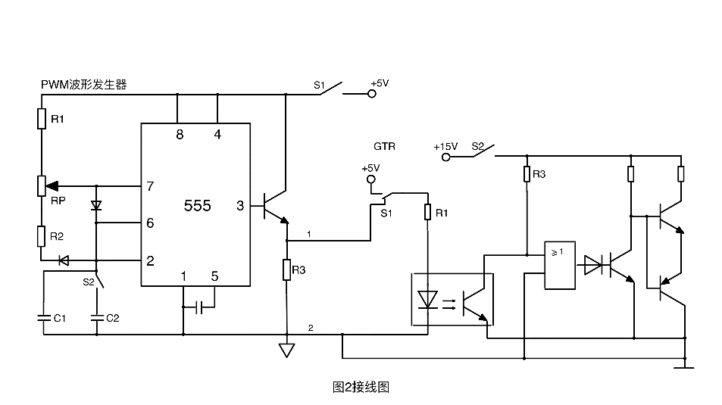

用双踪示波器观察GTR单元输入“1”与“6”及驱动电路输出“14”与“11”之间波形，记录驱动电路的输入，输出延时时间。



5．贝克箝位电路性能测试

（1）不加贝克箝位电路时的GTR存贮时间测试。

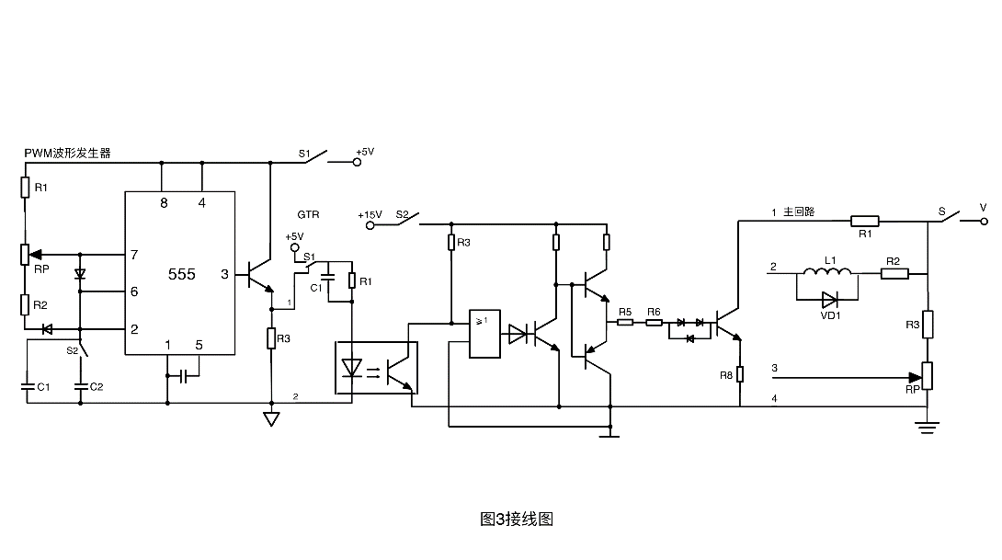

用双踪示波器观察基极驱动信号ub（“19”与“18”之间）及集电极电流ic（“22”与“18”之间）波形，记录存贮时间ts。



（2）加上贝克箝位电路后的GTR存贮时间测试

在上述条件下，将20与14相连，观察与记录ts的变化。



1. **实验结果与分析**
2. 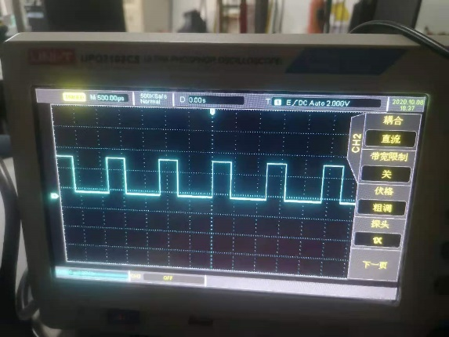**PWM波形：**

PWM波形如图1所示

（1）S2在“通”时：

频率f：约820Hz

最大占空比：96.880%

最小占空比：11.386%

（2）S2在“断”时：

频率f：约9.3kHz

最大占空比：96.546%

最小占空比为：11.645%

图 1

**2．光耦合器特性测试**

（1）电阻 时，实验结果如图2所示

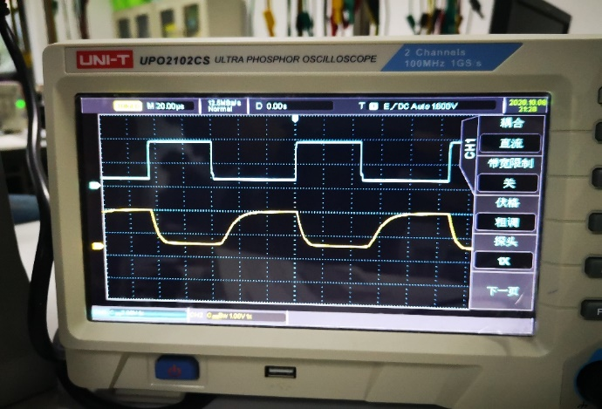

图 2

（2）电阻 时，实验结果如图2所示

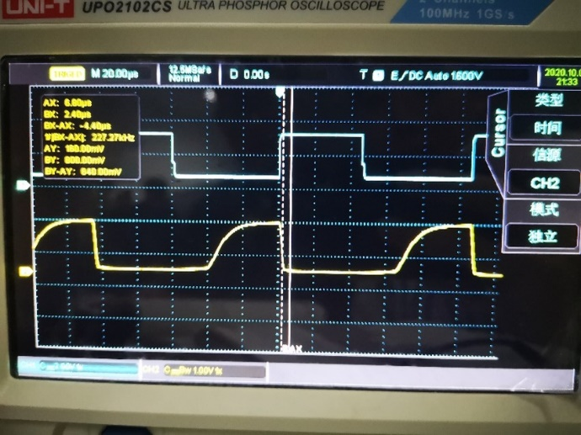

图 3

（3）输入加速电容的实验结果，如图4所示

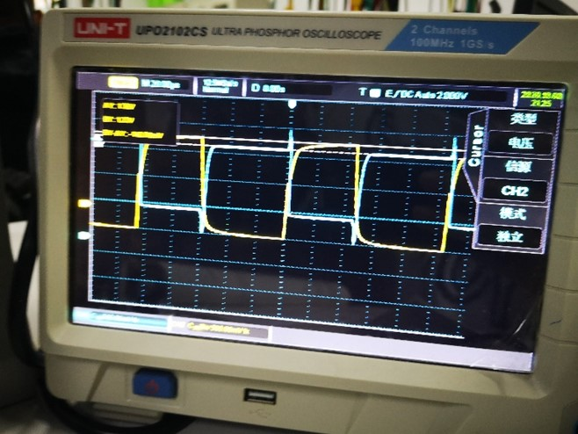

图 4

**3.驱动电路输入**

（1）不加贝克箝位电路时的GTR波形，如图5所示

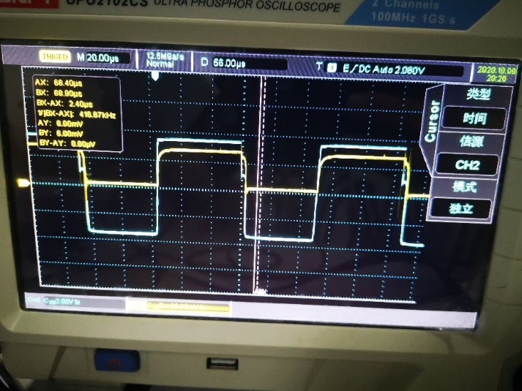

图 5

（2）加贝克箝位电路时的GTR波形，如图6所示

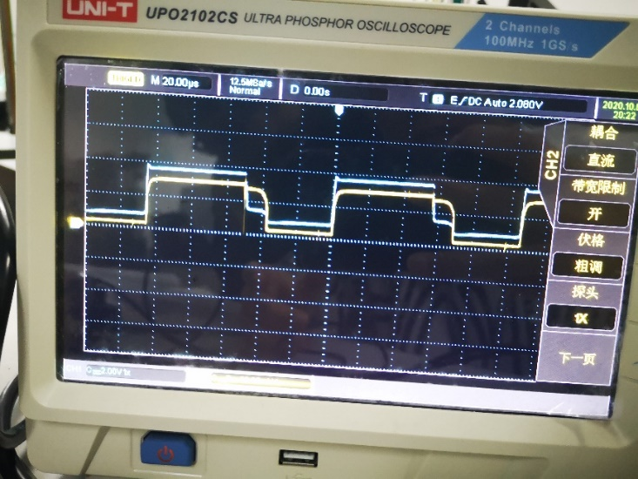

图 6

1. **思考题：**
2. **波形发生器中 ，试对所测的 、、与理论值作一比较，能否分析一下两者相差的原因？**

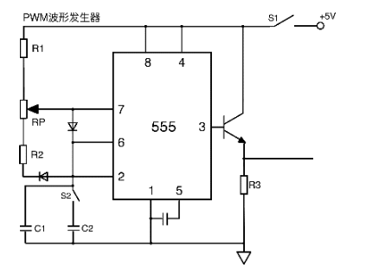

高电平，充电时间



低电平，放电时间



频率



占空比



经过计算得到：

S2断开时，f= 15609HZ ，Dmax=27.8% ，Dmin=3.8%；

S2合上时，f= 1419HZ ，Dmax=27.8% ，Dmin=3.8%；

两者相差的原因可能是：

1、电容电阻值有1%-5%的误差，这些误差会导致不同。

2、示波器本身也有测量的误差，人眼的读数也会有误差。

3、公式本身就是理想状态，555定时器在计算时未考虑二极管的导通压降。

1. **实验中的光耦为TLP521，试对实测的开门、关门延时时间与该器件的典型延时时间作一比较，能否分析一下两者相差的原因。**

**TLP521开关特性参数：**

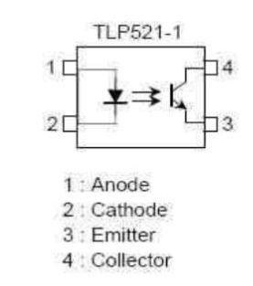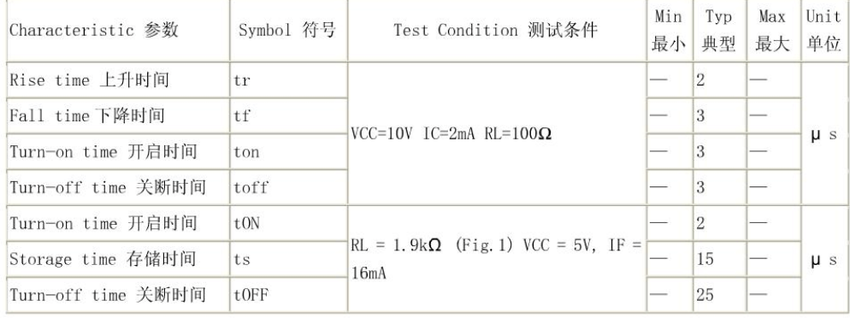

经过数据比较得到，实验实际测得的开启、关断、存储时间均比元器件的典型时间要长。实际测得时间较理论值长可能是因为电路中由于外围电路的影响，导致电压、电流无法达到理论值，或存在延时，导致元器件无法正常工作，而且元器件也可能存在性能的老化。

同时还要考虑光耦的实际导通压降等参数和光耦连接的上下拉电阻值等参数。这些都会影响开关门延时时间。

**3.试比较波形发生器输出与驱动电路输出处的脉冲占空比，并分析两者相差的原因，能否提出一种缩小两者差异的电路方案。**

波形发生器输出与驱动电路输出处的脉冲占空比之差主要由驱动电路输入，输出延时时间不同所造成的，可以采用高速光耦，比如TLP118，可以达到20M。

**八、实验收获体会与建议**

1、实验过程中，应熟练操作示波器，注意其倍率和方向，必要时可以选择反向。此外，还要注意耦合方式。

2、学会使用示波器的更多功能，尤其是两条时间轴的使用，可以直观显示波形电压值和两条时间轴之间的时间差，观察方便。

3、不要使用自动设置，尽量手动调。

4、利用加速电容两端电压不会突变的特性，缩短开关时间。

## 2 电力晶体管(GTR)特性研究

**一．实验目的**

1．熟悉(GTR)的开关特性与二极管的反向恢复特性及其测试方法。

2．掌握GTR缓冲电路的工作原理与参数设计要求。

**二．实验内容**

1．不同负载时的GTR开关特性测试。

2．不同基极电流时的开关特性测试。

**三．实验线路**

见图

**四．实验设备和仪器**

1．NMCL-07电力电子实验箱中的GTR与PWM波形发生器部分

2．双踪示波器（自备）

3．万用表（自备）

4．教学实验台主控制屏

**五．实验方法**

**1．不同负载时GTR开关特性测试**

（1）电阻负载时的开关特性测试

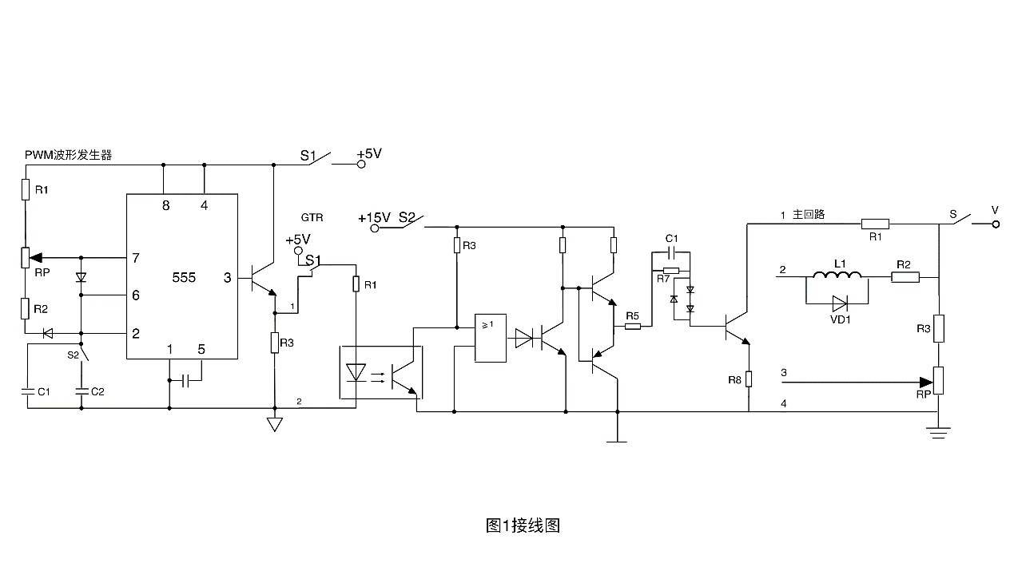

用示波器观察，基极驱动信号ib（“19”与“18”之间）及集电极电流ic（“21”与“18”之间）波形，记录开通时间ton，存贮时间ts、下降时间tf。

（2）电阻、电感性负载时的开关特性测试

除了将主回器部分由电阻负载改为电阻、电感性负载以外（即将“1”与“22”断开而将“2”与“22”相连)，其余接线与测试方法同上。

|  |  |  |  |
| --- | --- | --- | --- |
| 负载 | 开通时间ton | 存贮时间ts | 下降时间tf |
| 电阻 | 2.4μs | 2μs | 1.5μs |
| 电阻、电感 | 10μs | 0.6μs | 0.7μs |

**2．不同基极电流时的开关特性测试**

（1）基极电流较小时的开关过程

断开GTR单元“16”与“19”的连接，将基极回路的“15”与“19”相连，主回路的“1”与GTR单元的“22”相连，其余接线同上，测量并记录基极驱动信号ib（“19”与“18”之间）及集电极电流ic（“21”与“18”之间）波形，记录开通时间ton，存贮时间ts、下降时间tf。

（2）基极电流较大时的开关过程

将GTR单元的“15”与“19”的连线断开，再将“14”与“19”相连，其余接线与测试方法同上。

|  |  |  |  |
| --- | --- | --- | --- |
| 基极电流 | 开通时间ton | 存贮时间ts | 下降时间tf |
| 较小 | 2.2μs | 0.8μs | 0.8μs |
| 较大 | 1.4μs | 2.7μs | 2.4μs |

**3．有与没有基极反压时的开关过程比较**

（1）没有基极反压时的开关过程测试---与上述2（2）测试方法相同。

（2）有基极反压时的开关过程测试

a．将GTR单元的“18”与“11”断开，并将“18”与“17”以及“12”与“11”相连，其余接线与测试方法同上。

b．将GTR单元的“18”与“17”，“12”与“11”，“14”与“19”断开，将“15”、“16”与“19”、“18”与“11”相连，这时的基极反压系由电容C3两端电压产生，其余接线与测试方法同上。

|  |  |  |  |
| --- | --- | --- | --- |
| 基极反压 | 开通时间ton | 存贮时间ts | 下降时间tf |
| 无 | 1.4μs | 2.7μs | 2.4μs |
| 有 | 3.2μs | 1.6μs | 1.6μs |
| 反压由电容产生 | 2.2μs | 1.2μs | 1.0μs |

**六、实验结果与分析**

1、（1）电阻负载时的开关特性测试，如图7所示

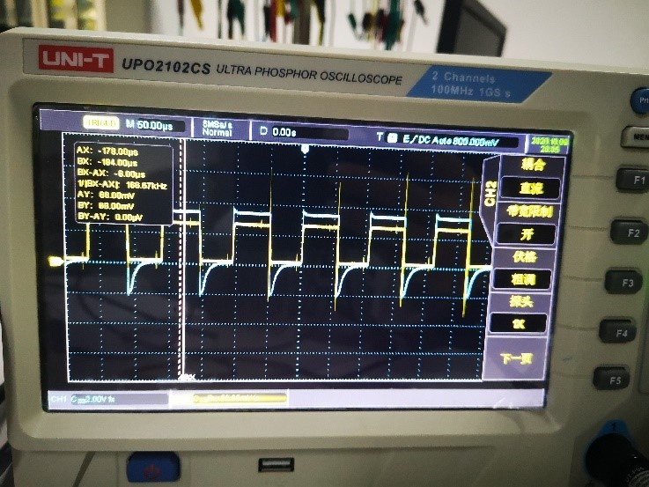

图 7

（2）电阻、电感性负载时的开关特性测试，如图8所示

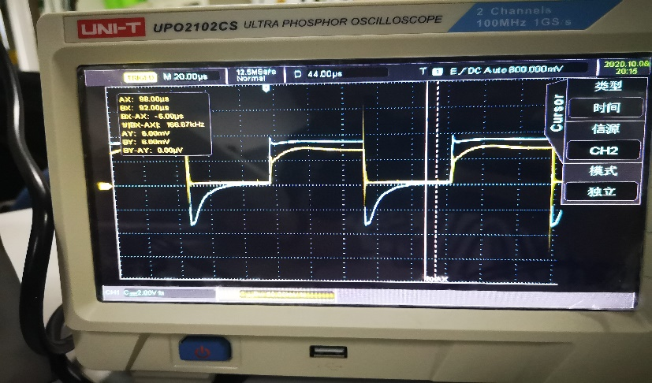

图 8

**七、思考题**

**1．试说明如何正确选用并联缓冲电阻与电容，当GTR的最小导通时间已知为ton(min)时，你能否列出选择R、C应满足的条件？**

答：并联电容是为了延缓C-E之间的电压变化率，加电阻是为减小放电电流，避免GTR截止转向饱和导通时冲击电流过大损坏器件。

R、C充放电时间约束，功率管最小开通时间为，则Ru应使Cu在最小导通时间内放电至所充电电压的5%以下；

受耗散功率影响。假定功率管关断期间承受的最高电压为（即Cu的最高电压）、功率管开关频率为fs，由于电容上的能量全部消耗在Ru上，则Ru耗散功率为 = (1/2)*。

Cu容量选择约束。假定功率管关断时电流下降时间为，集电极最大电流为Imax，则电容在关断时间内的充电电压应不大于。

**2．GTR的开关特性是指开通与关断过程中集电极电流与基极电流之间的相互变化关系，但因基极电流与集电极电流之间无共地点，因此无法用双踪示波器同时测试。实验中用基极电压来代替基极电流，试分析这种测试方法的优缺点，你能否设计出更好的测试方法?**

优点：示波器无法直接观测电流，只能观测电压，并且可以使用双踪示波器测量两个电压并通过两条时间轴进行波形分析和电压值比较。

缺点：基极电压恒定大于0.7V（不然不导通），而且门极驱动电流在关断是最后会下降到0以下再上升到0，这个部分的波形无法通过直接检测基极电压得到

更好的测试方法：在集电极加采样电阻，得到电压，换算出电流，再换算得到基极的电流。

**八、实验体会与建议**

1、这次实验，让原本较为抽象的GTR开关特性，二极管的反向恢复特性等有了更直观的了解。实验中，不同的负载与基集电流都会影响GTR的开关特性，让我对规律有了更深的体会，并对GTR有了进一步的认识。而且主回路的电阻、电感性负载对开关性能也存在影响。

2、GTR 耐压高，电流大，开关特性好，通流能力强，饱和压降低 开关速度低，为电流驱动，所需驱动功率大，驱动电路复杂，存在二次击穿问题。

## 3 功率场效应晶体管(MOSFET)特性与驱动电路研究

**一．实验目的**

1．熟悉MOSFET主要参数的测量方法

2．掌握MOSEET对驱动电路的要求

3．掌握一个实用驱动电路的工作原理与调试方法

**二．实验内容**

1．MOSFET主要参数：开启阀值电压VGS(th),跨导gFS,导通电阻Rds 输出特性ID=f（Vsd）等的测试。

2．驱动电路的输入,输出延时时间测试。

3．电阻与电阻、电感性质载时，MOSFET开关特性测试。

4．有与没有反偏压时的开关过程比较。

5．栅-源漏电流测试。

**三．实验设备和仪器**

1．MCL-07电力电子实验箱中的MOSFET与PWM波形发生器部分

2．双踪示波器（自备）

3．毫安表

4．电流表

5．电压表

**四．实验线路**

见图。

**五．实验方法**

1．快速光耦6N137输入、输出延时时间的测试

将MOSFET单元的输入“1”与“4”分别与PWM波形发生器的输出“1”与“2”相连，再将MOSFET单元的“2”与“3”、“9”与“4”相连，用双踪示波器观察输入波形（“1”与“4”）及输出波形（“5”与“9”之间），记录开门时间ton、关门时间toff。



2．驱动电路的输入、输出延时时间测试

在上述接线基础上，再将“5”与“8”、“6”与“7”、“10”、“11”与“12”、“13”、“14”与“16”相连，用示波器观察输入“1”与“4”及驱动电路输出“18”与“9”之间波形，记录延时时间toff。如图1 接线图所示：

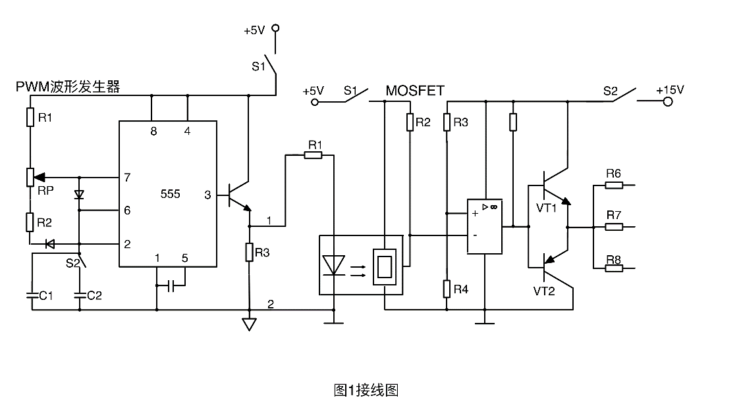



**六、实验结果与分析**

1.快速光耦6N137的时间波形图，如图9所示

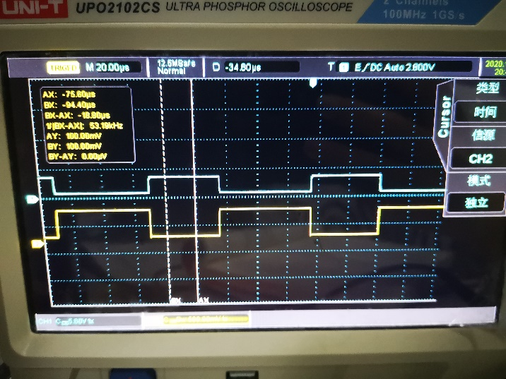

图 9

**七、思考题：**

**1．增大栅极电阻可消除高频振荡，是否栅极电阻越大越好，为什么？请你分析一下，增大栅极电阻能消除高频振荡的原因。**

MOSFET的开关速度和其输入电容的充放电有很大关系。而充放电又由时间常数即RC决定。改变栅极电阻R可以改变充放电时间。当增大电阻时，必定会加长充放电时间，从而振荡速度降低，消除了高频振荡。但是非电阻越大越好，显然随着R增大，开关会变慢，延迟作用明显，功耗就将变大。

**2.从实验所测的数据与波形，请你说明MOSFET对驱动电路的基本要求有哪一些？你能否设计一个实用化的驱动电路。**

基本要求：

1. 要快速建立驱动电压
2. 关断的时候要求施加一定幅值的负驱动电压，减小关断时间和关断损耗
3. 在栅极串入一只低值电阻以减小寄生振荡
4. 开通是栅源极驱动电压一般取10-15V

我们的课本上给出的使用IR2110的驱动电路，再次参考下，我们查找了相关资料，获得了IR2104S的驱动方案，实际使用时采用了IR2104S作为驱动芯片，可以构成全桥。但是PWM信号和IR2104芯片之间也需要隔离芯片，我们采用了74HC245三态门缓冲器进行电气隔离。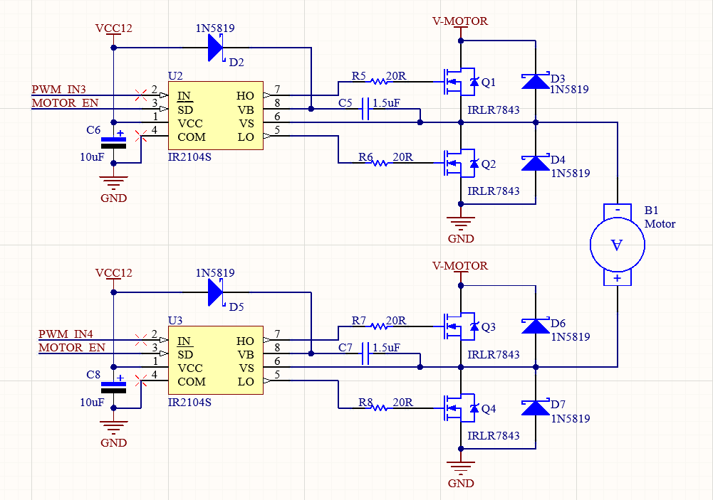。

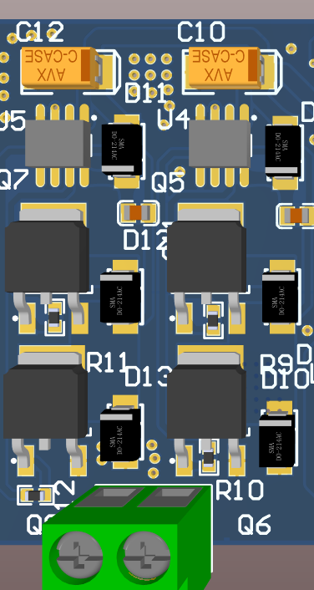

MOSFET全桥驱动电路

**3.从理论上说，MOSFET的开、关时间是非常短的，一般为纳秒级，但实验中所测得的开、关时间却大得多，你能否分析一下其中的原因吗？**

答：一方面可能是由于实验室元器件老化，MOSFET的老化或者光耦的老化，开关时间延长；另一方面可能是为了用于教学，方便学生观察开关特性，实验室MOSFET管特地加入了缓冲放大电路，使开关时间变得明显。

**八、实验体会与建议**

1．我熟悉了MOSEFT主要参数的测量方法，加深了我对MOSEFT的了解，MOSFET驱动电路简单，并且是电压驱动，拥有良好的输入输出特性，开关特性好。

2.通过对MOSFET带不同栅极电阻的开关特性测试，发现电阻增大，MOSFET的开关特性变差，开关时间延长，但是又需要消除高频振荡，所以栅极电阻在实际使用中的阻值选择比较关键。

## 4 绝缘栅双极型晶体管(IGBT)特性与驱动电路研究

**一．实验目的**

1．熟悉IGBT主要参数与开关特性的测试方法。

2．掌握混合集成驱动电路EXB840的工作原理与调试方法。

**二．实验内容**

测试栅极驱动信号UGE

**三．实验设备和仪器**

1．NMCL-07电力电子实验箱中的IGBT与PWM波形发生器部分

2．双踪示波器（自备）

3．电压表

4．电流表

5．教学实验台主控制屏

**四．实验线路**

见图。

**五．实验方法**

测试栅极驱动信号UGE



**六、实验结果与分析**

**1.基础测试**

（1）输入输出延时时间测试 ，如图10所示

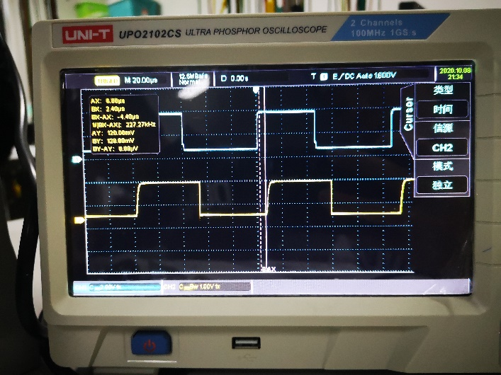

图 10

（2） 波形图，如图11所示

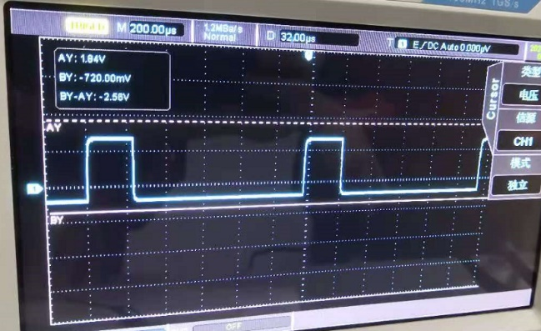

图 11

**2、开关特性测试**

（1）电阻负载时开关特性测试，如图12所示

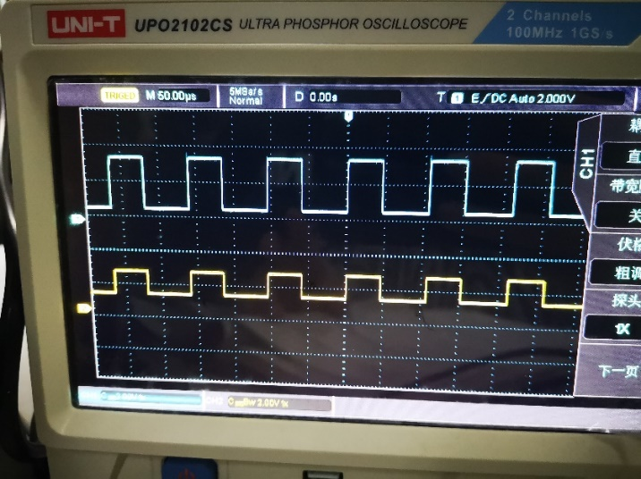

图 12

（2）电阻，电感负载时开关特性测试，如图13所示

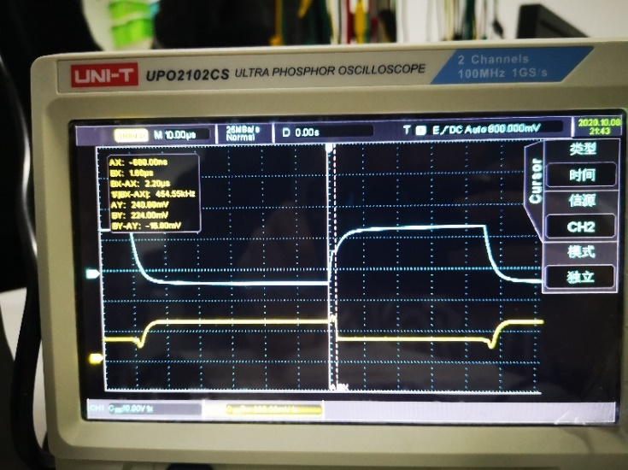

图 13

（3）输出电压波形图，如图14所示

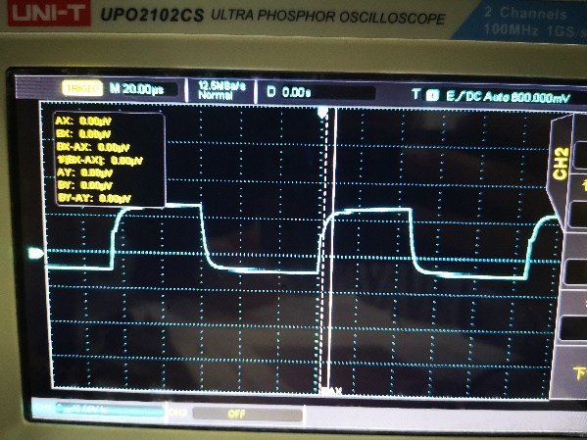

图 14

**七．思考题**

**1.试对由EXB840构成的驱动电路的优缺点作出评价。**

相对于分立元件驱动电路而言，IGBT集成化模块驱动电路具有抗干扰能力强、集成化程度高、速度快、保护功能完善、可实现IGBT的最优驱动等。而EXB840为高速型集成模块，最大开关频率达40kHz，能驱动75A，1200V的IGBT管，并且体积小、使用方便，且具有过流检测及过流软关断等功能，但是相对的价格比较高。

**2.通过MOSFET与IGBT器件的实验，请你对两者在驱动电路的要求，开关特性与开关频率，有、无反并联寄生二极管，电流、电压容量以及使用中的注意事项等方面作一分析比较。**

电力MOSFET驱动电路的特点：要求驱动电路具有较小的输入电阻，驱动功率小且电路简单。IGBT驱动电路的特点是：驱动电路具有较小的输出电阻，IGBT是电压驱动型器件，IGBT的驱动多采用专用的混合集成驱动器。

由于IGBT背面有一个P型层，IGBT在开通状态时，其N-漂移区能会发生强烈的电导调制效应，就是因为这个电导调制效应，导致IGBT的导通电阻约是MOSFET的1/3，其导通损耗较MOSFET小。但又就是因为电导调制效应，导致IGBT在关断时会存在拖尾电流，使IGBT的关断时间变长，关断损耗变大。

电力MOSFET开关频率较大，IGBT开关频率较小。

所有的MOSFET全都带反并联二极管，因为那个二极管是寄生在晶元里的。IGBT也几乎是所有的都有带反并联二极管，但和MOSFET不同的是：它是有另外一个二极管晶元并联在CE极上的。

由于MOSFET的结构,通常它可以做到电流很大,可以到上KA,但是前提耐压能力没有IGBT强。

**3．二极管V1其正向压降大小对IGBT的过流保护功能有何影响？**

由于二极管通态压降的差异性,使得精确设定IGBT过流保护的临界动作很难。

**八、实验体会与建议**

1、示波器图像的不稳定对我们取值造成了很大的困扰，但在不断地调试线路和示波器后，也取到了相对比较稳定的波形图，。在做IGBT实验时，我们也结合了前面MOSEFT实验，两者相比较，对比除两者在驱动电路当中的要求，开关特性、开关频率等不同点，以及在实验当中两者的注意事项。

2、IGBT通常采用集成的芯片作为驱动。IGBT 开关速度高，开关损耗小，具有耐脉冲电流冲击的能力，通态压降较低，输入阻抗高，为电压驱动，驱动功率小。